值 班 专 报

第111期

盘锦市消防支队指挥中心编 2022年4月21日

每日情况汇总〔2022〕第 111期
【灭火救援】
4月20日0时至4月21日0时，全市共接警出动8起。其中，火灾6起，出动消防车12台（次）、指战员60人（次）。抢险救援和社会救助2起，出动消防车4台（次）、指战员20人（次）。
【执勤备战】
4月20日20时36分，总队利用指挥视频系统对盘锦支队机关和所辖盘山大队、岳山街消防救援站、大洼大队、红海滩大街消防救援站值班值守情况进行视频点调，值班人员全部在岗在位。其中，盘山大队当日值班干部对输转倒罐作业应注意的安全事项掌握不准确，大洼大队当日值班干部对放空点燃作业应注意的安全事项掌握不准确。
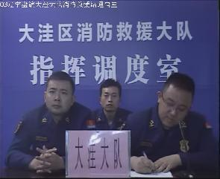
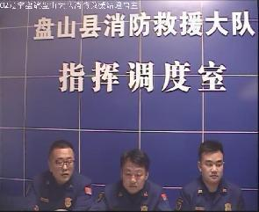
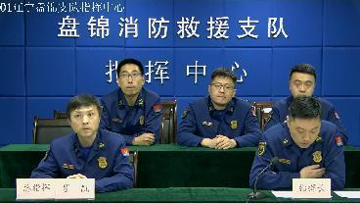

指挥中心 编辑人：赵春浩 刘忠宝

